Схема размещения нестационарных торговых объектов, расположенных на земельных участках, находящихся в муниципальной собственности на территории МО Колтушское СП, дер. Куйворы у д.19а

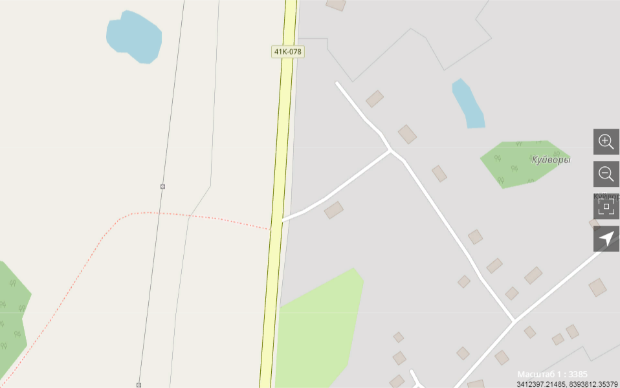
11

